L'œuf est le symbole d'une nouvelle vie et donner des œufs en cadeau à Pâques est une tradition installée depuis des centaines d'années. On offre des œufs décorés, teints ou de chocolat. La préparation des œufs de Pâques peints atteint à l'œuvre d'art dans certains pays. Mais chaque peuple a ses techniques et ses manières de les décorer.
Les participants de notre projet « Messages de Pâques » ont proposé ses différentes façons de décorer les œufs de Pâques. Les voilà.
La technique à la cire  C’est la méthode de décoration la plus classique et la plus compliquée .  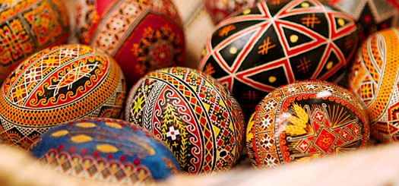 | Ce type de pyssanka s’appelle Skrobanka ou Chkriobanka du verbe ukrainien « gratter ».  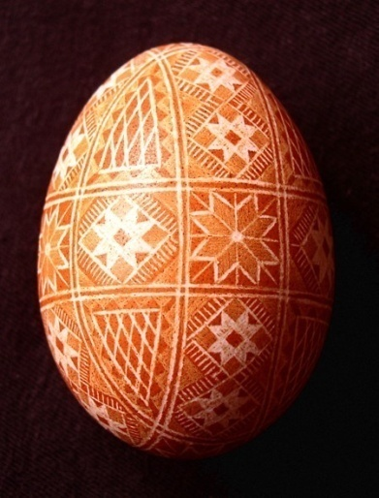
Ces œufs sont dessinés avec de la peinture.  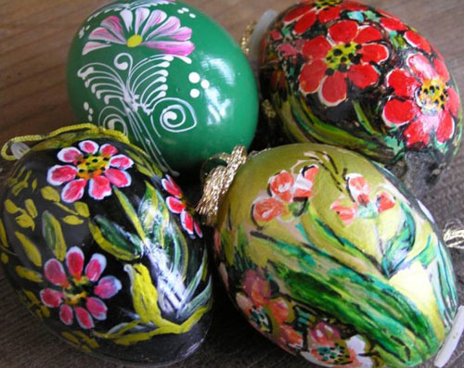 | Les œufs décorés de feuilles et  plongés dans un bouillon d’oignons.  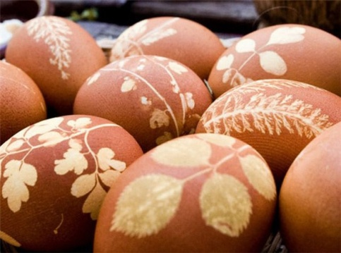
La décoration des œufs avec  des serviettes.  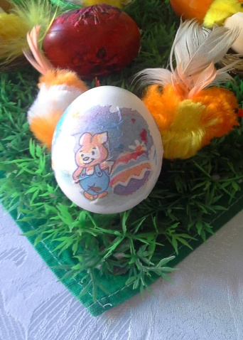 | Les œufs décorés d'autocollants puis plongés dans la teinture.  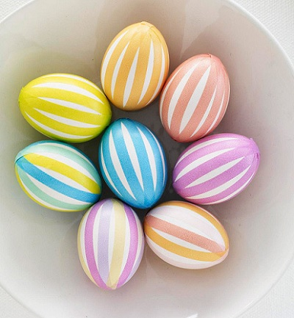
On peut même décorer des œufs avec du vernis à ongles.  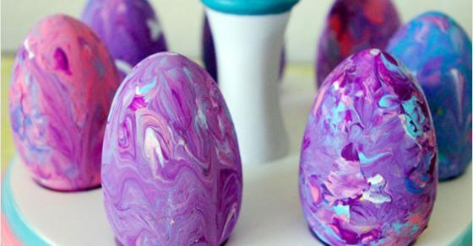 | La décoration très originale  aux céréales et aux pâtes.  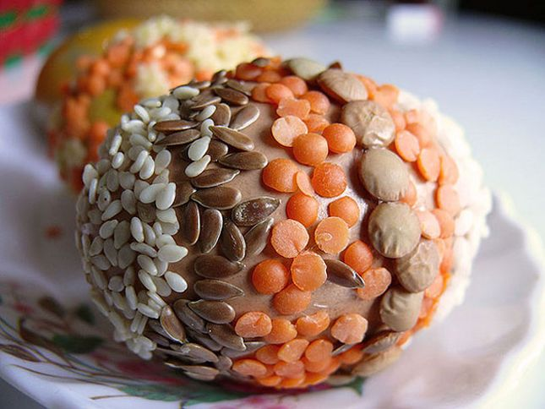
Il existe aujourd’hui plusieurs idées modernes de décoration.  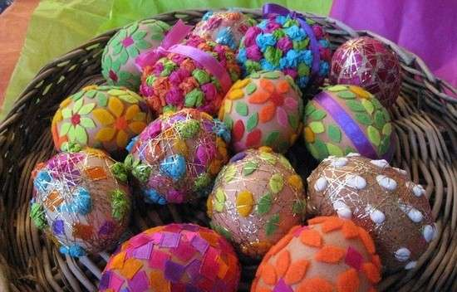 | 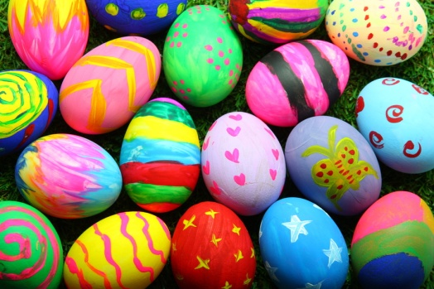
Les œufs décorés comme les animaux de la «ferme» sur la table de Pâques.  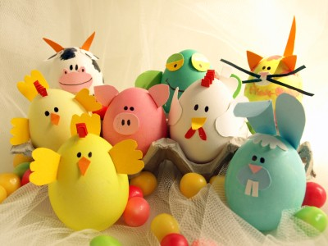 | 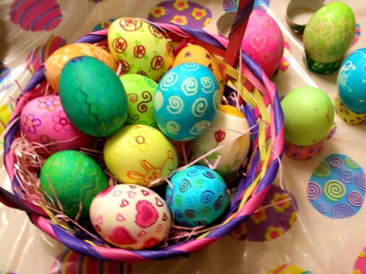
Les œufs décorés de différentes façons pour l’exposition pascale en ville.

